مُـخَــطَّــط الـدَرْس ( الـعــنــاصــر ) :

مَـــدْخَـــل إلـى الــمَــكْـــتَــــبِــــيَـــة :
- مــفــهـــوم الــمَــكْـــتَـــبِـــيَــة Bureautique
- مــفــهـــوم الــمُـــسْـــتَــــنَـــد Document
- الـتـخـطــيـط والـتــنــســيــق Mise en Page / en Forme

1. الأَنْــمَـــاط Styles
1.1 – تـعــريــف الـنــمــط
2.1 – فــوائــد الأنــمـــاط

2. الـقَـــوَالِـــب Modèles
1.2 – تـعــريــف الــقَــالِــب
2.2 – خـــصــائــص الـقــوالـــب

3. الـمَـــقَـــاطِـــع Sections
1.3 – تـعــريــف الـمَــقْــطَــع
2.3 – أنــواع الـفَــوَاصِـل الـمــقْــطَــعــيــة

4. دَمْــجُ الـمُـــرَاسَــــلَاتِ Publipostage
1.4 – تـعــريــف دَمْــجُ الـمُـــــرَاسَــــــــلَاتِ
2.4 – خـــصــائــص دَمْــجُ الـمُـــرَاسَــــلَاتِ
مـعـالـج الـنـصـوص

الــمَــجَـــــال الــتَــــعَـــــلُـــــــمِـــي : الــمــــكـــــتـــــبــــيـــة ( Bureautique )
الــوِحْـــــدَة الــتَـــعْـــلِـــيــــمِـــيَـــة : ...........................................................................................................................................

الإشـكــالـيـة : إذَا طُـلِـبَ مـنـك إنـجــاز بـحــث حــول الـمــكــتــبــيــة مــثــلًا، بـحــيــث يـكـون تــســلــيـــمـه فـي نــســخـة مـطــبــوعــة ولــيــســت مـخــطــوطـة، فــمـا هــو الـبـرنــامـج الّـذي سَــتَــسْــتَــعْــمِــلُـه لإنـشـــاء الـوثــيــــقــة الـمــطــلــوبــة ؟
الإجـــابـــة : الـبــرنـــامــج هــو ................................................................................................................................................

مــدخــل إلـى الـمـكــتــبــيـة
- مــفــهـــوم الــمــكـــتـــبـــيــة Bureautique
- تــعـــريــف الــمــكـــتـــبـــيــة : ( نــشــاط 1 : مـــاذا تــعــرفــون عــن الــمــكـــتـــبـــيــة ؟ )
الـمـكـتـبـيـة هـي مـجــمـوعـة مـن ................................................................................................... الـمُـوَفَّــرَة والـمـسـتـعــمَـلـة لِـغَــرَضِ ........................................................... لـمـخـتـلـف ........................................................................................ الـمُـنْـجَــزَة فـي مـكـتـب خــصـوصـا مـعــالـجـة ........................................................................................................................ ، الاتـصـال ... وغـيـرهـا
- الـحــزمــة الــمــكــتـــبـــيــة : ( نــشــاط 2 : مــاذا تُــمَـثِّـلُ لـكـم الـحُــزْمَــة الـمـكــتــبــيـة Office الِّـتِي تَـضُـمُ Word ؟ )
لإنـجــاز وتــســيــيــر مـخــتــلــف الـنــشــاطــات والـمـهــامّ فـي أَيِّ مــكــتــبٍ يــلــزمــنــا ............................................................................. (حــواســيــب، طــابــعــات ... ) كــمــا نـحــتــاج إلـى .................................................. فـي هــذا الـشــأن يــتِـمُّ ضــمُّ عِـــدَّة .................................................................. فـي مـجـمـوعــة واحــدة تُـسَـمَى .................................................................. Suite Bureautique .
أكــثــر الـحــزم الـمــكــتــبـــيـــة اســـتــعـــمــالا هـي الـحُــزْمَــةَ ............................................... الّـتي صَــمَّــمْــتَـهـا شــركــة ....................................................... ولاتَـــزَال تُــطَــوِّرُهــا حــتـى الآن ؛ وإلــى جــانــب هـــذه الـحــزمــة هـــنــالــك حُـــزْمَـــات مــكـــتـــبـــيـــة مــجـــانـــيــة مــنــهــا : .........................................................................................................................
تـحــتــوي الـحــزمــة الــمــكــتــبـــيـــة ........................................................................ عــلـى بـــرامــج مُــمَــيَّــزَة، نــذكـــر مــنـهـا :
- MS-Word لِـ : .........................................................................................................
- MS-Excel لِـ : ........................................................................................................
- MS-PowerPoint لِـ : .........................................................................................

- مـــفــهـــوم الــمـــســـتـــنـــد : ( نــشــاط 3 : مـعــالــجــة الـنـصـوص تـكـون بـاسـتـعــمـال الـبــرنــامـج MS-Word وذلـك مــن خـــلال مــســتــنــد، فــمــاذا يُــمَــثِّــلُ الـمــســتـــنـــد بـالــنــســبــة إلــيــكــم ؟ )

هــو مــلــف يــســمــح لــنــا بـ ........................................................................ ، إضـافــة .............................................................................. ، إدراج ........................................................... ، .................................................................. ، ........................................................................................... Sauts إلــخ.
ويَــضُــمَّ الــمـــســـتـــنـــدُ عَـــادَةً عِـــدَّة ............................................. عــلـى الأقـــل ..................................... واحـــدة بـحــيــث تــتــألــف كــل ..................................... مــن الأجـــزاء الـتــالــيــة :
- ........................................................................... de la page Entête
- ........................................................................... Corps de la page
- ........................................................................... Pied de la page

- إعــــداد مــســتــنــد : ( نــشــاط 4 : عــنــد إعـــداد وكــتــابــة أيِّ مــســتــنــد يــلــزمــنــا الــقــيــام بــعــمــلــيــتــيــن أســاســيــتــيــن : تـخـطــيـط الــصـفـحـة وتــنـســيـق الــصـفـحـة، فَـأَيْـنَ يَـكْـمُـنُ الـفَــرْقَ بَــيْـنَ هَــاتَـيْـنِ الـعــمــلــيــتــيـن ؟ )
- تــخــطــيــط الــصــفــحــة Mise en Page : يــتــمُّ فــيـهـا تــطـــبـــيـــق الـخـــصــائــص الَّــتِي ................................................................................... بـحــيــث تـغــيـــيــرهــا .......................................... عــلـى مـظـهــر الـنـصـوص ، ومــن بــيـن تـلـك الـخــصـائـص نــذكــر : الـهــوامــش Marges ؛ اتـجــاه الــصــفـحــة Orientation ؛ مـــقـــاس الـصــفــحــة ( A3 / A4 ... ) ؛ الأعـــمــدة Colonnes ... إلــخ
- تــنــســيــق الـصــفــحــة Mise en Forme : نــقــوم فــيـهـا بــتــطــبــيــق الـخـــصـــائــص الَّـتـي ...................................................................................................... و ......................................... عــلــيــه ، ومـن بــيـن تـلـك الـخــصـائـص نــذكــر : نَـــوْعَ الـخَــطِ Police ؛ حَــجْــمَ الـخَــطِ de Police Taille ؛ لَـــوْنَ الـخَــطِ de Police Couleur تَـــبَــاعُـــدَ الأَسْــطُـــرِ Espace Interligne ؛ مُــحَـــاذَاةِ الــنَّــصِ Alignement ... إلــخ

- الــواجــهـــة الــرئـــيـــســيَّـــة لـلــبـــرنــــامــج MS-Word :

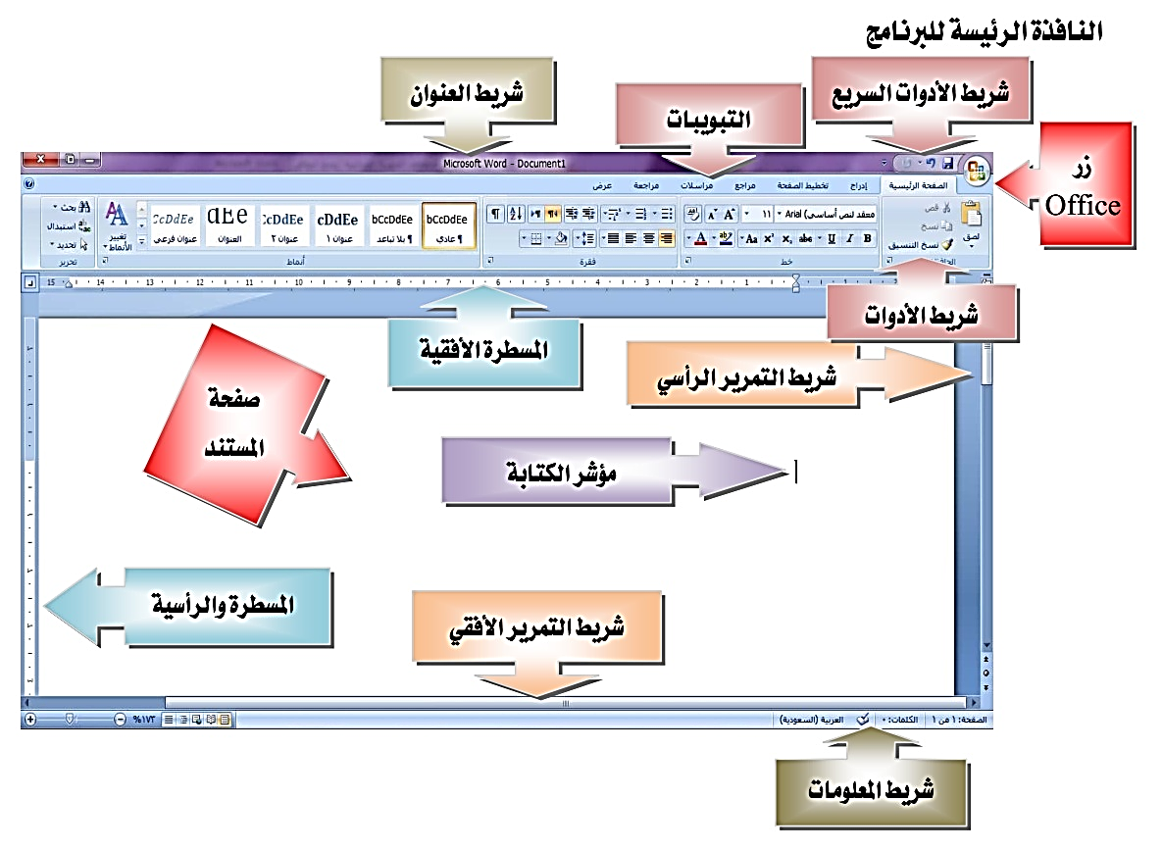

يُــعْـــتَـــبَـــر بـــرنـــامــج مــعـــالــج الــنــصــوص MS-Word الأكــثــر شُــيُــوعًــا ( انــتــشــارًا ) فــي الـعــالــم لإنــشــاء الـمــســتــنــدات نــظــرًا لِـ ........................... اســتـعــمــالـه و تَــعَـــدُّد ....................................................................................... الَّـتِي يُــوَفِّــرُهــا .
فـي هــذه الـوحــدة الأولــى ســوف نـتـطــرَّقُ لـمــفــاهــيــم جــديــدة ونـقــوم بـاســتــغــلال وســائــل حــديــثــة أَلَا وهـي : الأنْــمَــاط Styles ، الــقَــوَالِــبْ Modèles ، الــمَــقَـــاطِــع Sections و دَمْــجُ الـمُــرَاسَـــلَات Publipostage .

- الأنــمـــاط Styles :
1.1 – تـعــريـف الـنـمـط : ( نــشــاط 5 : عــنــد تــنــســيــق مــســتــنــد يــمــكــنــنــا اســتـغــلال الأنــمــاط فـمـاذا تُــمَـثِــل ؟ )
هــو مــجــمــوعــة مــن .............................................................................................. ( نـــوع الـخــط، لــونــه، تــبــاعـــد الأســطــر ...إلــخ ) الَّـتي يَــتِــمُّ ........................................................................................................... وذلـك عـلـى الـفــقــرات، الـحـــروف، الـجـــداول أو الـقـــوائـــم

2.1 – فــوائــد اسـتـعــمـال الأنــمــاط : ( نــشــاط 6 : حَـــدِّدْ بــعــض فـــوائـــد الأنــمــاط عـــنــد تــنــســيــق مــســتـــنـــد )
- ..................................................................................................... الــمــســتــنــد وتــوفــيــر ........................................................................................
- إضــفــاء ....................................................................... عـلى الـمــســتــنــد فـي جــمــيــع أجــزائــه ﴿ عــنــاويــن ، فـــقـــرات ... ﴾

- الــقـــوالـــب Modèles: ( نــشــاط 7 : عـــرِّفْ الـقــوالــب ، ثــم حَـــدِّدْ خــصــائــصـهــا )
1.2 – تـعــريــف الــقــالــب :
هـــو نـــوع مــن ............................................................................ يــنــشِـئُ ................................... لــنــفــســه عــنــد .....................................

2.2 – خـــصــائــص الــقـــوالــب :
- يـتـألَّــف الـقــالــب غــالــبًـا مـن جـــزئــيــن :
- الـنــصــوص الــثــابــتــة : الّـتي لا .......................................................................... ( مــثــلاً : رأس الـصــفــحــة ... إلــخ )
- الـنــصــوص الــنــائــبــة : فـهـي ...................................................................... ، وتُـسْـتَـعْـمَـلُ ............................ فـقـط ( لِــفَــهْــمِ الـقــالــب وتــسـهــيــل اســتــخــدامــه ) ثُــمَّ .................................... لِــتُــسْــتَــبْــدَلَ بـ ..................................... الــمُــنـــاسِــبَــة

- يُـحَــافِــظُ الـقــالــب دائِــمًـا عــلـى .............................................. و ............................................. كـمـا يُـحَــافِــظُ عــلـى الـمـحــتــوى

- الــمـــقَـــاطِــع Sections : ( نــشــاط 8 : عـــرِّفْ الـمَــقَـــاطــع ، ثُــمَ حَـــدِّدْ خــصــائــصــهــا )
1.3 – تـعـــريــف الــمـــقـــطــع :
هــي وســيــلـة يُـوَفِّــرُهـا مـعــالِــج الـنـصـوص بـحــيـث يَــتِـمُّ مـن خــلالـهـا ................................................. مــســتــنــد إلـى ........................................................................ تـخــتــلــف عــن بـعــضـهـا الـبـعــض فـي الـخــصـائـص الـتــالــيــة :

- ...................................................................................... Entêtes ؛ ................................................................................. pages Pieds de
- ........................................................................................ Orientation ( بَــعْــضُـهَــا عـــمــوديــة والـبَـعْــضُ الآخَـــرُ أفـــقـــيــة )
- ............................................................................ Numérotation ( 1 ، 2 ، 3 ... ؛ I ، II ، III ... ؛ أ ، ب ، ج ... )
- .................................................................................. Taille ( A3 ، A4 ، A5 ، LettreUS ... )
- .................................................................................. Colonnes ( Un ، Deux ، Trois ... )
- .................................................................................. Marges ( Normales ، Etroites ، Larges ... ) ..... إلــخ .

كُـــــــلُّ مُــــــسْــــــتَــــــــنَـــــــدٍ يَــــــتَـــــضَـــــمَـــــنُ عَـــــلَــــى الأَقَـــــــلِ مَـــــــقْـــــطَــــــعًـــــــا وَاحِــــــــدًا Section بـــــحــــــيــــــــث يُــــــمَــــــثِّـــــلُ ............................................ أو ....................................... الَّـــــذي يَــــــــتِــــــــمُّ فِــــــيــــــهِ تَـــــــطـْـــــبِـــــــــيـــــــــقُ . .............................................................................................................................................

2.3 – أنـــواع الــمـــقـــاطــع : ( نــشــاط 9 : حَـــدِّدْ أنـــواع الــمَــقَـــاطــع وبَــيِّــنْ الـفَــرْقَ بــيــنـهـا )
تــوظــيــف عِـــدَّة .................................................................................................................................... فـي نــفــس الـمــســتــنــد يـتـطــلَّــب اســتــغــلال الـمــقــاطــع وذلـك يـكـون بـإدراج ................................................................................ والَّـتي نــذكــر مــنـهـا :

أ – فـــاصــل مــقــطــعــي ( الـصـفــحــة الـتــالــيــة ) Saut de section ( page suivante ) :
إِدْرَاجُ هــذا الـنــوع مـن الـفَــوَاصِـلِ الـمَــقْــطَــعِــيَــة فـي مَــوْضِـعٍ مـن ..................................................................... يَـجْـعَــلُ تـلـك ................................ نِـهَــايَــةً للـمَــقْــطَــعِ الـحَـالِـي ( Section Actuelle ) ؛ فـي الـمُــقَــابِــلِ يُــنْــشِــئُ .................................. جَـــدِيـــدًا يَــبْــدَأ مِــنْ ......................................................................................... لـهـا

ب – فـــاصــل مــقــطــعــي ( مــســتــمِـــرّ ) Saut de section ( continu ) :
إضــافــة هــذا الـنــوع مـن الــفَــوَاصِـل فـي مَــوْضِـعٍ مــن ...................................................................... يُــنْــشِــئُ مــقــطــعــيـن فـي نــفــس ............................... بـحـيـث يُــفَــرِّق بــيــنـهــمـا ............................... الَّـذي أُدْرِج فــيـه الــفــاصــل الـمــقــطــعـي الـمُــسْــتَــمِــر

- دمــج الــمـــراســـلات Publipostage : ( نــشــاط 10 : عـــرِّفْ دمــج الـمـــراســـلات ، ثــم حَـــدِّدْ خـــصــائــصــه )

1.4 – تــعـــريـــف دمــج الــمـــراســــلات :
هــي وســيــلـة تَـسْـمَـحُ بِـإِنْــشَـــاءِ عِـــدَّة ............................................ مُــتَــمَــاثِــلَــةً فـي ...................................... ومُــتَــبَــايِــنَـةً فـي ....................................................................... وذلـك بـ ......................................... بــيــانــات مـن ....................................... و ......................................... فـي ............................................................ يــتــمُّ تَــهْــيِــئَــتُــهَـا فــي ............................................ نــمـــوذج

2.4 – خـــصــائــص دمــج الــمـــراســــلات : عــنــد اســتــغـــلال هـــذه الــوســـيــلــة يَـــلْـــزَمُـــنَــا :

أ – الــمــســتـــنـــد الــرئــيــسـي :
هــو ......................................................................................... الَّـذِي يـحــتــوي عـلـى .................................................................... الَّــذي تــشــتــرك فــيــه كــلُّ ........................................................................................ الَّـتي سَــيَــتِــمُّ إنــشـــاؤُهــا

ب – مــصــدر الــبــيــانــات :
هــو ............................... الَّــذي .................................................... مــنــه الــبــيــانــات ( قــائــمـة ، جَـــدْوَلًا ، قــاعــدة بـــيــانــات ... إلــخ )

ج - الــرَبْـــطُ والــدَمْــجُ : لإِنْـــشَـــاءِ ....................................................................................... نَــقُـــوم بِــ :
- رَبْـــطِ الـوثــيـــقــتــيــن : ........................................................................................ و ........................................................................................
- ثــم نَــعْـــمَـــدُ إلـى إدراج كــلّ حــقــلٍ مَــعْـــنِــيٍّ ............................................... فـي ............................................. الــمــنـــاســب لــه فـي .................................................................................... لـكـي نُــنْــشِــئَ ............................................................... والّـتِي يُـمْـكِـنُ أن تـكـون :

- رســائــل ............................................. أو ............................................ ؛ ................................................................................. Enveloppes
- ................................................................................. Etiquettes ؛ ................................................................................. Répertoire

واجــب مــنــزلـي :

- تُــــعَــــدُّ الأنـــمـــاط Styles والــمــقـــاطـــعSections مـــن أبْــــرَزِ الــوســـائـــل الَّــــتِــي يَـــــتِـــمُّ تـــوظـــيـــفـــهــمــا كــثـــيـــرًا فــي عـــمـــلــــيــــتـــي الــتــنــســـيــــق Mise en Forme والــتـــخـــطــــيـــط Mise en Page عــلــى الـــتــــرتـــــيـــــب. قَـــــارِنْ بـــيــن الــتــنــســـيــــق والـــتـــخــــطــــيـــــط مــع إِبْــــــرَازِ الـــعــــلاقـــــة الـــمــــوجــــودة بـــيـــن :
- الــــتـــــنـــســـيــــق والأنــــمــــــاط
- الـــتـــخــــطــــيـــــط والـــمـــقــــاطـــع .

- لإنــشـــاء مـــســـتـــنــــدات مـــتـــشـــابــهــة بــحـــيـــث تَـــتَــمَــاثَـــلُ فـــيـــمـــا بــــيــــنـــهـــا فـــي بـــعــض الأجـــــزاء وتَــــتَــــبَـــايَـــنُ فـــي أجـــــزاءٍ أخـــــرى، يـــمـــكــــنـــــنــــا تـــوظـــيــــف الـــقــــوالــــب Modèles أو دمــج الـــمــــراســـــلات Publipostage . قـــــــارِنْ بــــيــن هـــــاتــــيـــن الــــوســــيــــــلـــــتـــــيــــن : الـــقــــوالـــــب ودمـــج الــمـــــراســـــلات ؛ ومــــا هــــي الـــــوســــيــــلـــــة الَّــتِـي تُــــفَــــضِّـــلُ اِسْـــتِــــغْـــــلَالَــــهَـــا ؟ ولِــمَـــاذَا ؟

- قَـــــارِنْ بــــيــن الـــفـــواصـل الـــتــــالــــيـــة : فــــــاصــل الـــســطــــر ، فــــــاصــل الـــصـــفـــحــــة والـــفــــاصـل الـــمــــقــــطـــــعــــي .

